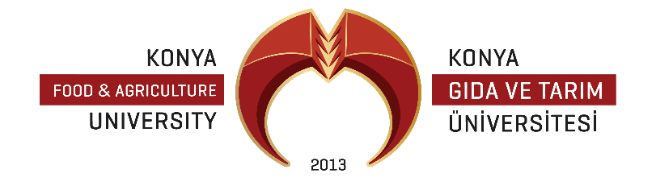

ULUSLARARASILAŞMA POLİTİKASI
Konya Gıda ve Tarım Üniversitesi; kalite güvence sistemi, eğitim-öğretim, araştırma-geliştirme, toplumsal katkı ve yönetim sistemi politikalarını ve bu politikalar doğrultusunda belirlediği stratejilerini ve hedeflerini, stratejik planında uluslararasılaşma esaslı olarak belirlediği faaliyetlerini birbirlerine entegre etme sürecinde uluslararası bütünleştirme anlayışına sahiptir. Öğretim dilinin ingilizce olması sebebiyle de bu bağlamda uluslararası düzeyde rekabet edilebilirliği yüksek bireyler yetiştirmeyi, uluslararası bağlantı ve ortaklıklarını, uluslararası düzeyde öğrenci ve personel hareketliliğini destekleyerek uluslararası ve kültürlerarası bir kurum olarak hizmet sunmayı ve bu hizmetlerde sürdürülebilirliği sağlamayı amaçlamaktadır. Bu çerçevede üniversitemizin uluslararasılaşma politikası;
- Eğitim-öğretim programlarını uluslararası standartlara göre tasarlayan,
- Öğretim elemanları ve öğrencileri uluslararası alanlara yönlendirecek çalışmaları teşvik eden,
- Akademik ve idari personelin uluslararası hareketliliklere katılımını teşvik ederek bilgi birikimi ve deneyim kazanmalarına destek olan,
- Uluslararası alanda tanınırlığı artırarak, uluslararası öğretim elemanları ve öğrenciler için üniversitemizin öncelikle tercih edilen bir üniversite olmasını amaçlayan bir yaklaşımla benimsenen hedefe ulaşmaktır.

